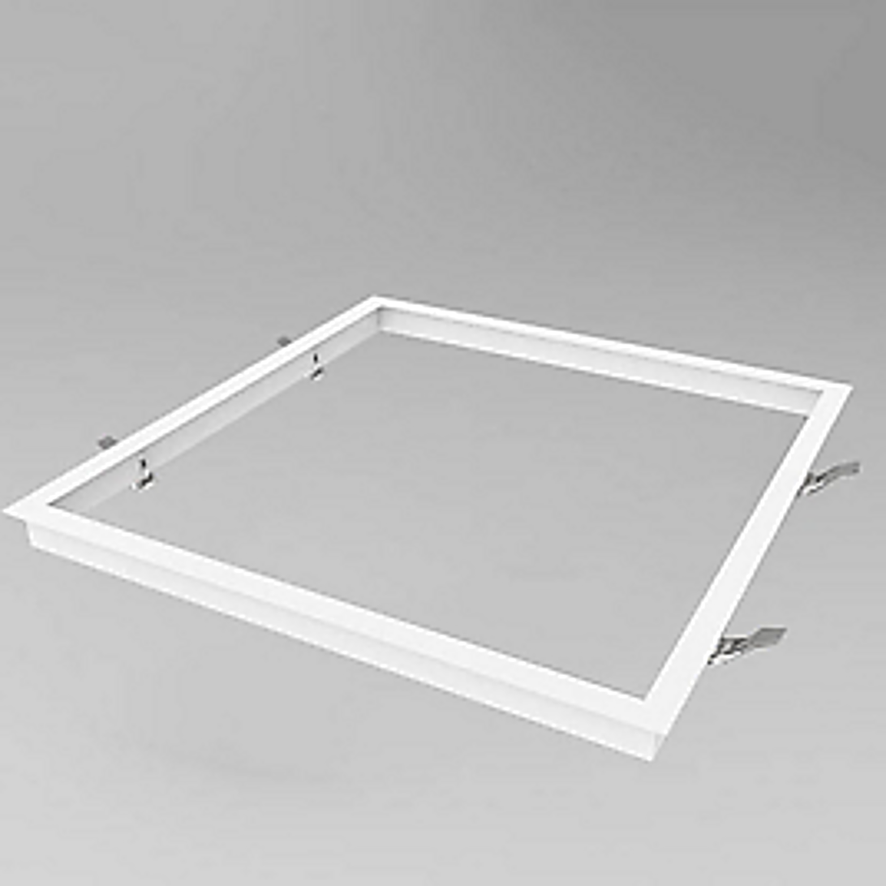**Leuchtenname:** l.encore SL30 Einbaurahmen ohne Leuchte  
  
**Artikelnummer:** 811517  
  
**Serienbeschreibung:**Technischer Ausschreibungstext – l.encore SL Flächenleuchte

Die l.encore SL ist eine vielseitig einsetzbare LED-Flächenleuchte in quadratischer Bauform. Sie eignet sich wahlweise als Einlege-, Einbau-, Aufbau-, Anbau-, Pendel- oder Wandleuchte und ist in zwei Größen verfügbar: 300 x 300 mm sowie 620 x 620 mm. Durch ihr ultraflaches Design mit nur 9 mm Aufbauhöhe und eine gleichmäßig breitstrahlende opale Diffusorscheibe bietet sie eine moderne, unaufdringliche Lichtlösung für vielfältige Anwendungen.

Die patentierte Kanteneinspeisung erzeugt eine homogene Lichtfläche bei gleichzeitig reduzierten Leuchtdichten. Die Leuchte ist mit hocheffizienten LED-Platinen ausgestattet, die eine stabilisierte Farbtemperatur und hohe Lebensdauer gewährleisten. Der externe LED-Konverter ist im Lieferumfang enthalten und bei Aufbau- oder Pendelmontage direkt auf dem Panel platzierbar.

Variante und technische Details wie folgt:  
  
**Merkmale:**- Einlgeleuchte, Pendelleuchte, Aufbauleuchte, Anbauleuchte oder Einbauleuchte

- quadratisch

- flaches 9mm Light Paneel

- Ohne Zubehör als Einlegeleuchte für Rasterdecken

- auch als Wandleuchte geeignet

- 2 Baugrüßen verfügbar 30x30 und 62x62

- Opale gleichmäßig breitstreuende Diffusorscheibe

- Patentierte Kanteneinspeisung

- Flimmerfreies Licht

- inklusive externem Konverter

- Montagezubehör je nach Einsatzweck

**Auf Anfrage ohne zusätzliche Kosten:**-  
  
**Gewicht (kg):** 0,4  
  
**Farbe:** Weiß  
  
**Lichtfarbe / Lichttemperatur (K):** -  
  
**Schutzart (-):** -  
  
**Schutzklasse (-):** -  
  
**Durchmesser (mm):** -  
  
**Abmessungen (mm):** Breite: 330mm; Höhe: 41mm; Länge: 330mm  
  
**Einbautiefe (mm):** 58  
  
**Pendellänge (mm):** -  
  
**Deckenausschnitt (mm):** 317x317  
  
**Effizienz (lm/W): lm/W  
  
Farbwiedergabeindex Ra (-):** -  
  
**Lichtaustrittswinkel (Grad):** -  
  
**Gesamtlichtstrom (lm):** -  
  
**Gesamtlichtstrom direkt / indirekt (lm):** - / -  
  
**Lichtstromerhalt (%):** -  
  
**Systemleistung (W):** -  
  
**Systemleistung direkt / indirekt (W):** - / -  
  
**Betriebsgerät:** -  
  
**Betriebsgerätbeschreibung:** -  
  
**Einheitliche Blendungsbewertung (URG):** -  
  
**Lichtverteilung direkt / indirekt (%):** -  
  
**Produktvariantenbeschreibung:** l.encore SL30 Einbaurahmen - deckenbündig

Quadratischer flacher Metallrahmen zum Einbau in abgehängte Gipskartondecken mit Federklammern. In den Einbaurahmen wird die l.encore SL30 eingelegt für einen deckenbündigen Leuchteneinbau, pulverbeschichtet. Leuchte NICHT beinhaltet.

Deckenausschnitt SL30: 283mm x 283mm  
  
  
  
**Hersteller:** luxwerk - manufaktur für lichttechnik GmbH  
  
**Artikelnummer:** 811517